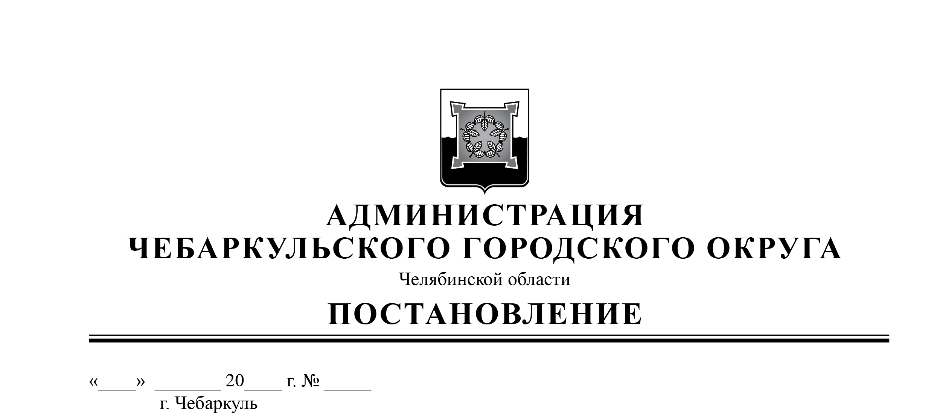

14.03.2025 г. №141

Об утверждении схемы теплоснабжения Чебаркульского городского округа (актуализация на 2026 г.)

В соответствии с Федеральным законом от 06.10.2003 №131 - ФЗ «Об общих принципах организации местного самоуправления в Российской Федерации», постановлением Правительства Российской Федерации от 22.02.2012 №154 (в редакции от 16.03.2019) «О требованиях к схемам теплоснабжения, порядку их разработки и утверждения», решением Собрания депутатов Чебаркульского городского округа от 07.08.2012 №421 «Об утверждении положения о публичных слушаниях в Чебаркульском городском округе», руководствуясь статьями 16, 36, 37 Устава муниципального образования «Чебаркульский городской округ»,
ПОСТАНОВЛЯЮ:
1. Утвердить актуализацию схемы теплоснабжения Чебаркульского городского округа на 2026 год (прилагается).
2. Отделу защиты информации и информационных технологий администрации Чебаркульского городского округа (Максимова Л.Ф.) опубликовать настоящее постановление в порядке, установленном для официального опубликования муниципальных правовых актов.
3. Контроль исполнения настоящего постановления возложить на заместителя главы Чебаркульского городского округа по городскому хозяйству Еремина О.В.

Глава
Чебаркульского городского округа М.В. Панарин

